Тема: Танграм 1 – развивающая игра
Педагог ДО: Сергеева Аграфена Константиновна

Цели и задачи:
- Обучающие – исследование вопроса о равномерности фигур, закрепление умений выделять, отображать, перемещать фрагменты рисунка, обобщение знаний по начальной геометрии;
- Развивающие – развитие оперативного мышления у ребят, наглядного воображения, творческих способностей, памяти, познавательного интереса, творческой активности учащихся;
- Воспитательные – воспитать умения работать в группе, уважать общественные мнения, взаимной ответственности за результаты труда, аккуратности и правильности за оформлением заданий.

Ход занятия

Организационный момент: Здравствуйте, дети!
Объяснение материала:
Танграм – первая игра – головоломка, появившаяся в Китае более 4000 лет назад. Из семи разных частей одного квадрата нужно составить разнообразные фигуры. Известно около семи тысяч различных комбинаций.
Правила этой игры просты. В состав каждой фигурки должны входить все 7 частей; при этом они не должны перекрываться.
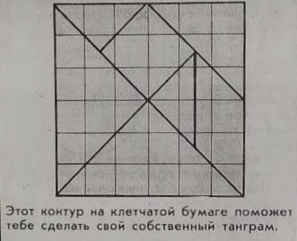
Сперва из картона необходимо сделать квадрат со сторонами по 10 см и на нем начертить 7 фигур как на рисунке. Потом их разрезать по рисунку:

Теперь убрав чертеж сперва учимся собирать все 7 частей в квадрат. Кто быстрее соберет?
А дальше играем, составляя фигуры из 7 частей: чайник, человека с чашкой, кошку.
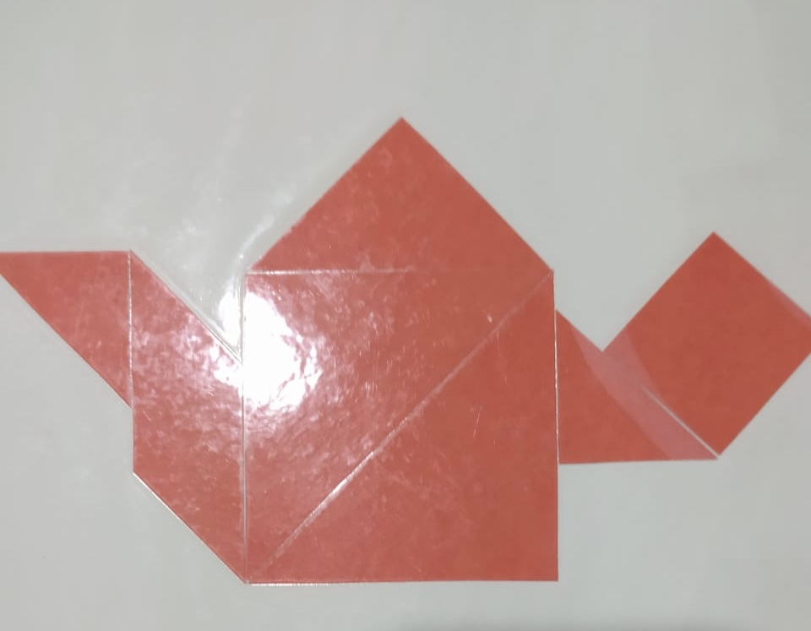
Условие: картинки смотреть в течении 5 секунд, закрыть, а потом по памяти составить фигуру.

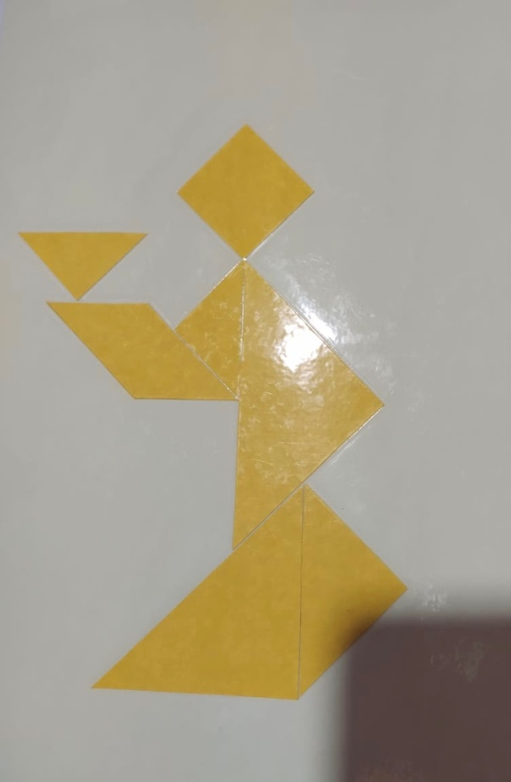
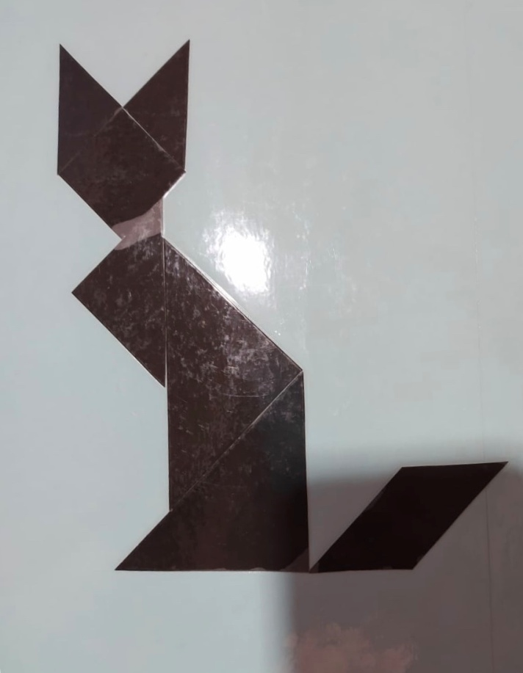

Заключение:
Кто смог собрать фигуры?
За сколько времени вы управились?
Свои результаты пишите мне на WhatsApp.

